รายงาน Lab 06 Emotion FSM และการตอบสนองของโคม
ชื่อ นายกฤตัชญ์ติณห์ เครือทอง รหัสนักศึกษา 6752500223

1 คำถามและ prediction
FSM แบบกฎคงที่ที่รับ button, touch และระยะของคน แล้วแสดง normal, interested, happy, afraid และ sleepy ด้วยท่าทางและ RGB เริ่มตอบสนองภายใน 1 s ได้หรือไม่ และ C1 (debounce + hysteresis) ต่างจาก C0 (raw) อย่างไร
Prediction: เมื่อ near กับ touch มาพร้อมกัน โคมควรเข้า afraid เพราะ near เกี่ยวกับความปลอดภัยและมี priority สูงกว่า และระหว่างที่ยัง near อยู่ touch ต้องไม่ทำให้เป็น happy (prediction นี้เขียนหลังรันโปรแกรมแล้ว)

2 Transition diagram และ priority
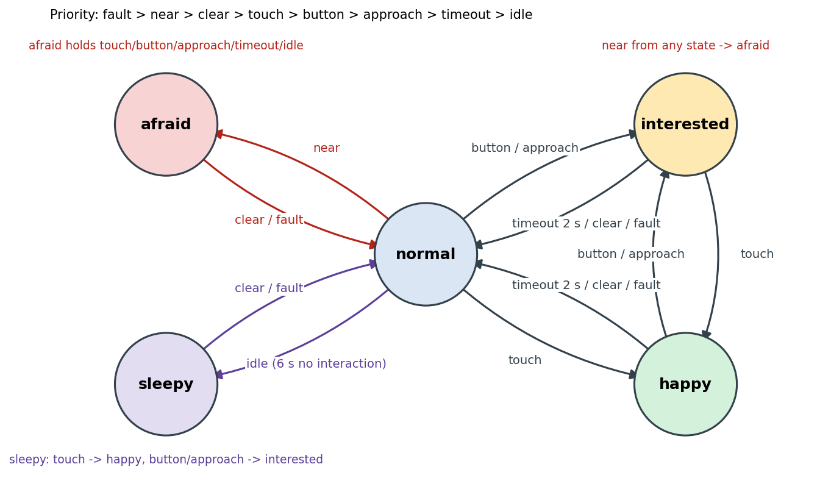
Priority: fault > near > clear > touch > button > approach > timeout > idle afraid เข้าเมื่อระยะ ≤ 0.20 m และออกได้ด้วย clear (≥ 0.28 m) หรือ fault เท่านั้น interested และ happy กลับ normal หลัง 2 s, normal ที่ไม่มี interaction 6 s เข้า sleepy C1 ใช้ debounce 0.06 s กับ button/touch และ hysteresis ของ approach (เข้า ≤ 0.80 m ออก ≥ 0.95 m) check_submission.py --contract group ผ่านครบ 40 transition pairs

3 Expression mapping
State | ท่าทาง [tilt, extend, nod] (rad) | RGB
normal | 0, 0, 0 ท่ากลาง | 60, 90, 140
interested | 0.22, 0.18, 0.06 เอียงเข้าหาและยืดตัว | 255, 180, 0
happy | 0.10, 0.10, พยักหน้า 0.18·sin(2π·t) | 40, 220, 80
afraid | −0.22, −0.22, −0.16 ถอยและหดตัว | 230, 30, 30
sleepy | 0, −0.15, −0.20 ก้มหัว | 50, 40, 100

4 ผลที่วัดได้
รัน C0 และ C1 อย่างละ 3 repeats (seeds 41–43) ด้วย policy, mapping และ input script เดียวกัน
สรุปทุก repeat | C0 raw | C1 guarded
State transitions ต่อ trial | 67, 72, 63 | 9, 10, 9
Primary inputs ตอบสนอง ≤ 1 s | 19/21 | 21/21
Motion / RGB missing (primary) | 2 / 2 | 0 / 0
Both latency สูงสุด | 0.240 s (approach) | 0.140 s (button)

Input (seed 41) | C0 both (s) | C1 both (s) | หมายเหตุ
button | 0.040 | 0.140 | C1 รอ debounce และ bounce
touch | 0.040 | 0.100 | debounce 0.06 s
approach | 0.240 | 0.040 | C0 มี candidate ถูก preempt หลายครั้ง

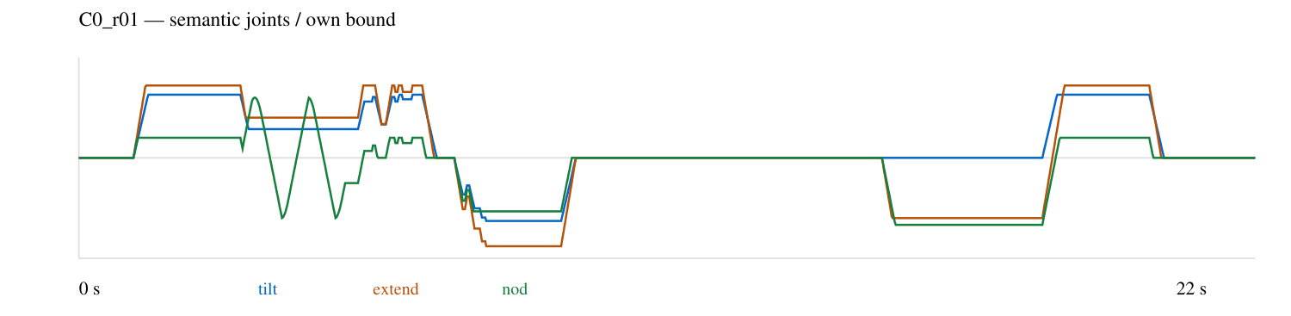 | 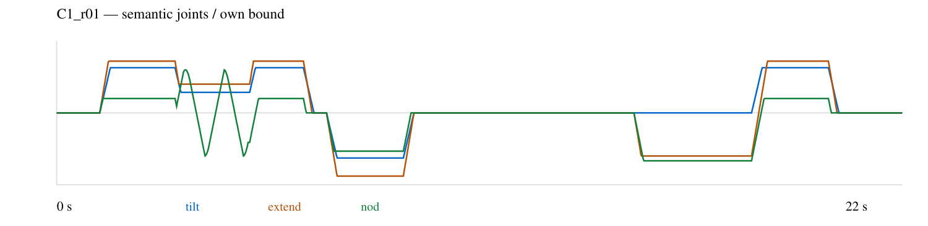

5 การตีความ
ข้อมูลสนับสนุน prediction ใน C1 r01 near_01 ถูกตัดสินที่ 7.00 s และเข้า afraid ที่ 7.04 s ส่วน touch_conflict ที่ 7.06 s ถูกบันทึกเป็น policy_held เพราะ afraid guard ใน C0 touch ถูก discarded_priority
C1 ลดการเปลี่ยน state จาก 63–72 ครั้งเหลือ 9–10 ครั้งต่อ trial สาเหตุหลักอยู่ที่ approach_01 ใน raw_C0_r01.csv ระยะแกว่งระหว่าง 0.756–0.820 m รอบเส้น 0.80 m ทำให้ C0 สลับ interested/normal ทุก 0.02 s ราคาที่จ่ายคือ button ช้าลง 0.100 s และ touch ช้าลง 0.060 s แต่ยังต่ำกว่า 1 s มาก
ระยะเวลาของ button_01 ใน C1: source 1.00 s, recognized 1.10 s (debounce และ bounce), queued 1.10 s, output เปลี่ยน 1.14 s (scheduler 0.04 s) input ที่ไม่มี output บันทึกเป็น N/A พร้อม status เช่น no_state_change หรือ policy_held และยังนับใน denominator ไม่ใส่ 0 s

6 ข้อจำกัดและแผนสอบเทียบ
- เวลาทั้งหมดเป็นเวลาเสมือนใน simulator วัดถึง applied software output ไม่ใช่ physical latency
- FSM เปลี่ยน state ตามกฎคงที่ ยังไม่ใช่ learning เพราะไม่มี parameter ใดถูกอัปเดตจากประสบการณ์
- ไม่ได้ต่อหุ่นจริง ค่าท่าทางเป็นแกนนามธรรมที่ต้องสอบเทียบศูนย์ ทิศทาง และ limit ก่อนใช้
- แผนวัดจริง: ใช้ clock เดียวกันจับเวลากดปุ่ม/สัมผัส, กล้องความเร็วสูงหรือ photodiode จับ RGB onset และ encoder/IMU จับ motion onset
python3 check_submission.py --contract group
python3 lab06.py --policy student --condition all --repeats 3 --output-dir results/my_run

